 |  | 

Impreza turystyczno - rekreacyjna dla osób niepełnosprawnych

mieszkańców Mazowsza „Poznajmy się”
Projekt dofinansowany przez Samorząd Województwa Mazowieckiego

1. Organizator- Mazowieckie Towarzystwo Krzewienia Kultury Fizycznej
2. Termin: 29 sierpnia - 4 września 2014 r.

3. Miejsce: Ośrodek Wczasowy KRAB w Mrzeżynie ul. Nadmorska 16

29 sierpnia 2014 r. (piątek)  7.00 - Wyjazd z Warszawy  9.00 - Wyjazd z Sierpca  17:30 - Przyjazd do Mrzeżyna - zakwaterowanie  w Ośrodku Wczasowym KRAB.  18:00 - Obiadokolacja  19:00 - Spacer nad morze | 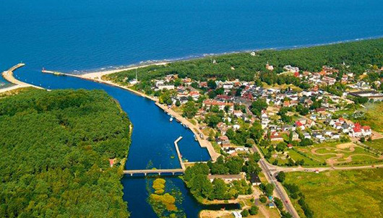

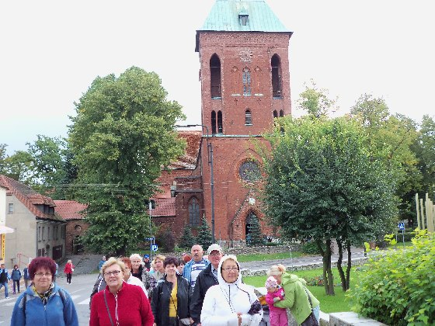 | 30 sierpnia 2014 r. (sobota)  8:00 - Śniadanie  9:00 - Wyjazd do Kamienia Pomorskiego - romańsko-gotycka konkatedra św.Jana Chrzciciela, koncert organowy, Wieża Piastowska i Brama Wolińska, rynek, marina.  Trzęsacz - ruiny kościoła na klifie z przeł. XIV i XV w.  Rewal - taras widokowy  Niechorze - latarnia morska  18:00 - Obiadokolacja  20.00 – Ćwiczenia relaksacyjne.

31 sierpnia 2014 r. (niedziela)  8:00 - Śniadanie  9.00 – 11.30 - Testy sprawnościowe, pomiar  ciśnienia tętniczego.  Nordic Walking, Gymstick  12.00 - Plażowanie  16.00 - Zajęcia gimnastyczno taneczne.  18:00 - Obiadokolacja  20:00 - Impreza integracyjna | 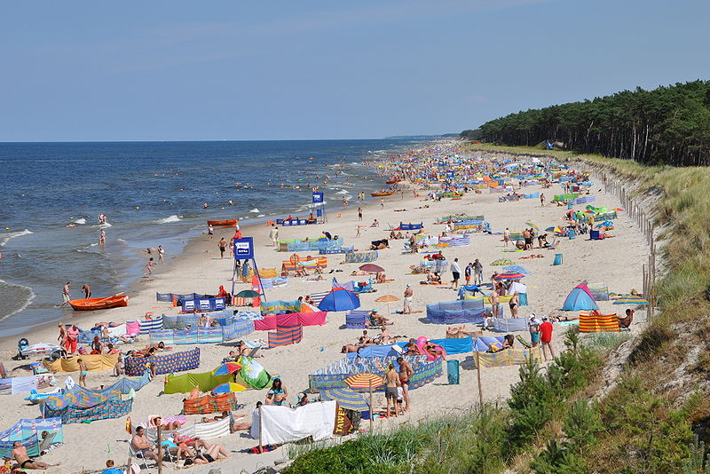

1 września 2014 r. (poniedziałek)  8:00 - Śniadanie  9:00 - Wyjazd do Kołobrzegu – Stare Miasto, Ratusz, Konkatedra Wniebowzięcia Najświętszej Marii Panny, port.  Trzebiatów – kościół Mariacki z XIII w. Pałac nad  Młynówką, spacer po mieście  18:00 - Obiadokolacja  19.00 - Wykład nt. zdrowego żywienia. | 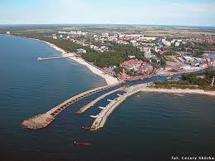

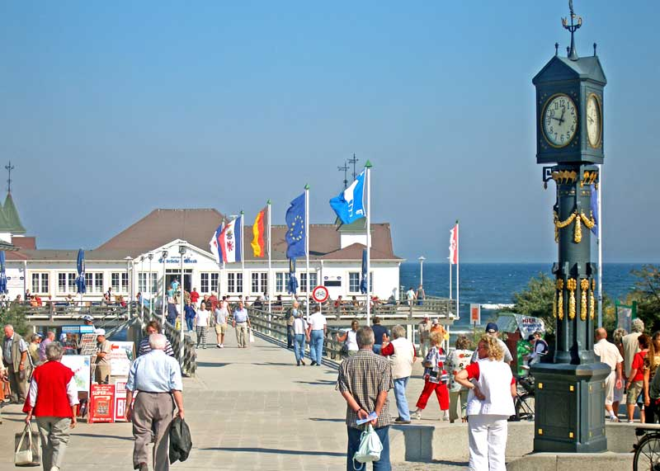 | 2 września 2014 r. (wtorek)  7:15 - Śniadanie  8:00 - Wyjazd do niemieckich kurortów nadbałtyckich:  Heringsdorf – molo, Ahlbeck - spacer po  miasteczku, Świnoujście, Woliński Park  Narodowy - Jeziorko Turkusowe,  Międzyzdroje - spacer po molo, Aleja Gwiazd,  park zdrojowy.  18:00 - Obiadokolacja  19.30 - Pilates

3 września 2014 r. (środa)  8:00 - Śniadanie  9.00 - 11.30 - Zajęcia gimnastyczne, Nordic  Walking, Gymstick.  12.00 - Plażowanie  15.00 - Zawody sportowo-rekreacyjne.  17.00 -Testy sprawnościowe, pomiar ciśnienia  tętniczego.  18:00 - Obiadokolacja  20.00 - Dyskoteka pożegnalna |  | 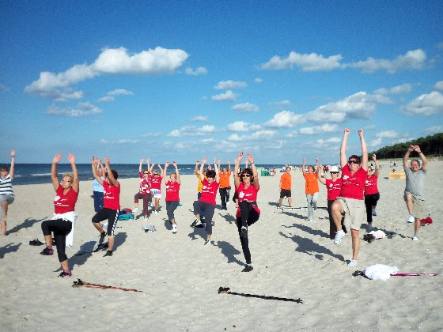
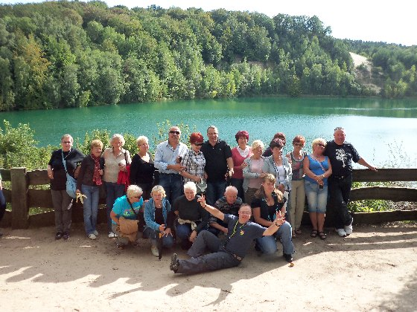 | 4 września 2014 r. (czwartek ))  8:00 - Śniadanie  9:00 - Wyjazd do Sierpca i Warszawy  17:00 - Przyjazd do Sierpca.  19:30 - Przyjazd do Warszawy
Organizator zapewnia: transport autokarowy, zakwaterowanie, wyżywienie, pilota, ubezpieczenie NNW,
udział w wycieczkach i zajęciach programowych
Należy ze sobą zabrać: dowód osobisty, legitymację emeryta lub rencisty, dobry humor.
Organizator zastrzega sobie możliwość zmiany programu imprezy.

